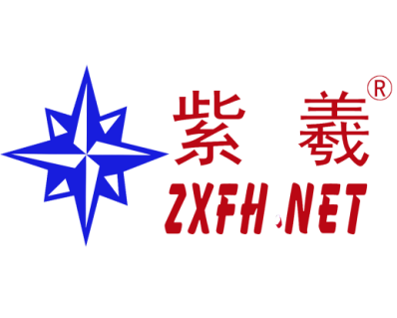
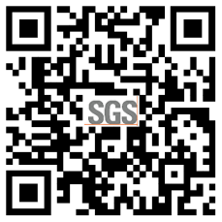
机器人防护罩
Robot Protective Cover
亲爱的，茫茫人海中，能够选择紫羲，真的是一种难得的缘分。我相信我们的相遇并非偶然，而是注定。感谢您选择了我，我会倍加珍惜这份感情。
请提供以下信息，以便我们更好更快的出货。
- 使用性质
工厂自用þ 机器人集成商¨ 其他¨
二、使用环境
喷涂¨ 高温¨ 防水防尘þ
喷砂¨ 降温¨ 其他¨
三、 图纸
是否有STEP图:有þ 没有¨
PDF图纸：有þ 没有¨
自测：1-6轴 长、宽、高
数量： 1 件 材质：PU 价格 600含税运/套
管线包保护套： 材质：杜邦布100元含税运/套
采购负责人：
技术负责人：
生产企业：上海紫羲企业.江心实业
手机/微信：13310050451雷工 18917736299费工
生产地址：上海市金园三路388号
专注机器人防护服三十年 一站式解决企业问题 上海源头工厂
汇款资料:
名称：上海江心实业有限公司 税号:91310114MA1GT6K13P
帐号开户行：上海农村商业银行江桥支行 账号：50131000503753675

